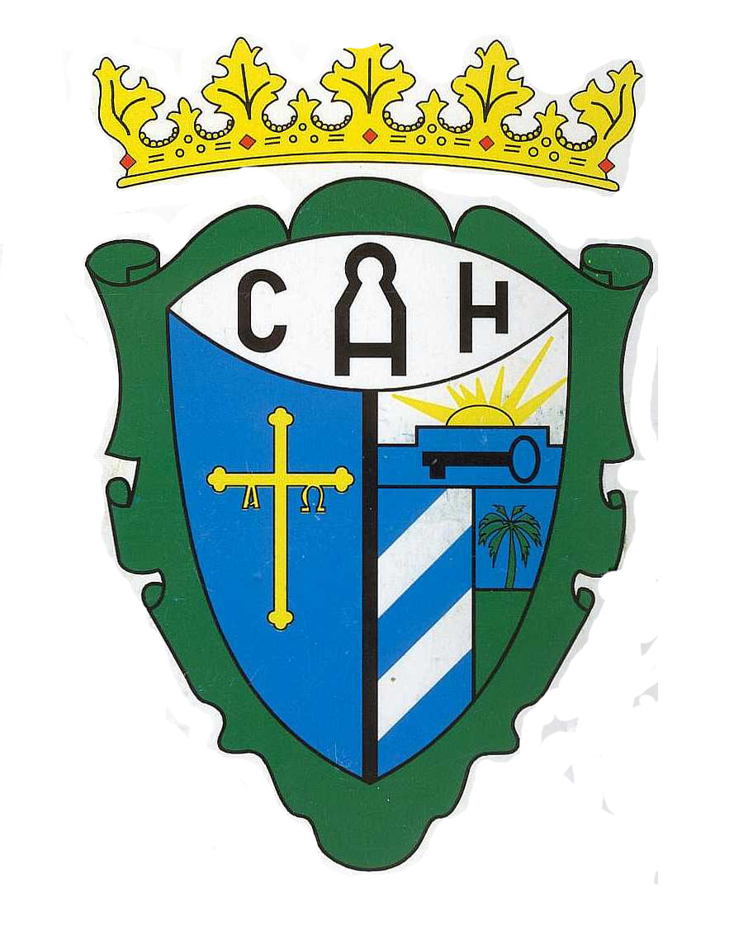
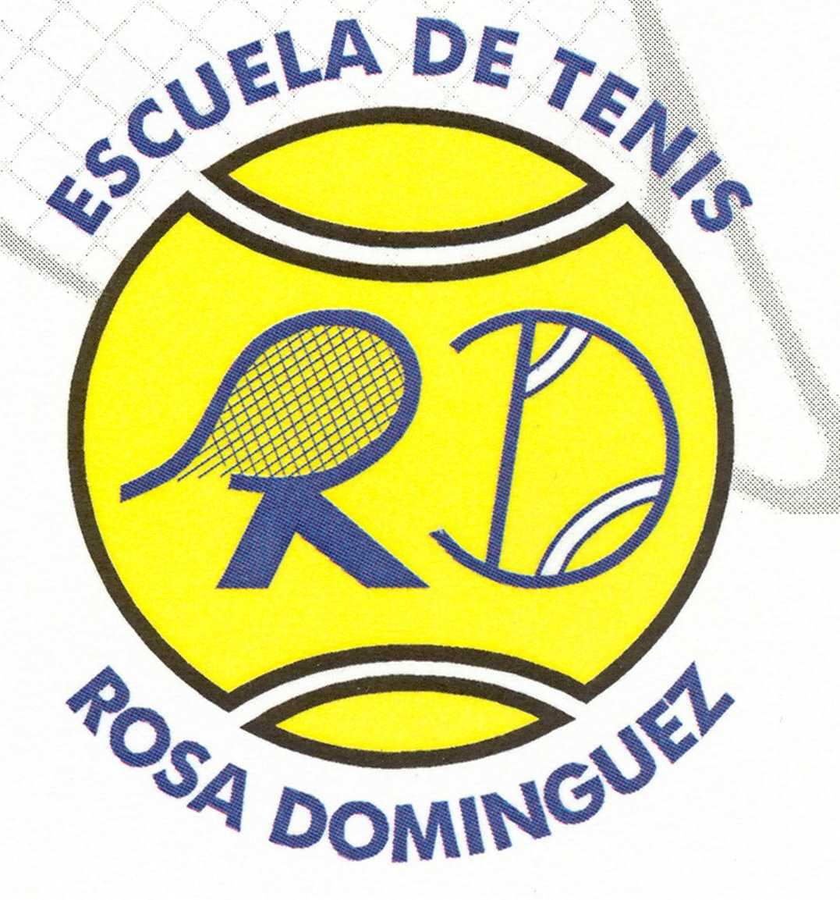
Escuela de Tenis
R.D.E.T.- C.A.H. Gijón

Se ha venido celebrando durante todo este fin de semana,en el Centro Asturiano de la Habana,en

Mareo, el I Torneo de Padel R.D.-C.A.H.,perteneciente al CIRCUITO FIBRART-R.D.PADEL 2006.

El Torneo albergó durante esta, su primera convocatoria,a 80 participantes repartidos en tres

categorías, dobles masculino,dobles femenino,y,dobles mixto,cada una con su correspondiente cuadro

de consolación.Resultados:

- Vencedor Consolación Femenina: ROSALIA DEL POZO Y ANGELES LÓPEZ

- Finalistas “ “ : Julia Villamandos y Mariasu García

- Vencedor Consolación Masculina:RICARDO FERNANDEZ Y FRANCISCO FDEZ.

- Finalistas “ “ : Marco Tuñon y Francisco Pera

- Vencedor Consolación Mixta: CELESTINO SOLAR Y MARIASU GARCIA

- Finalistas “ “ : Enrique Fdez. y Aurora Martínez

-CAMPEONES MIXTOS (cuadro final) :Este fue el encuentro más duro de la jornada, al

imponerse los ya veteranos DELI FDEZ. y ANGEL GORGOJO por un apretadísimo 7/6 3/6 6/4 a

los recién estrenados en este deporte IRENE TORAÑO y J.A.ARIAS.

-CAMPEONAS DAMAS (cuadro final): DELI FDEZ Y GENMA HERRERRO

-FINALISTAS “ “ “ : ANA I. PEREZ Y BEATRIZ CELORIO

Los CAMPEONES MASCULINO fue la pareja formada por EUGENIO CAÑEDO Y J.A.ARIAS que

vencieron por un claro 6/3 6/3 a la pareja formada por FERNANDO REVILLA Y ANGEL GORGOJO

A continuación se celebro la entrega de trofeos y palas de padel FIBRART para los
.
ganadores.Al final FIBRART-R.D. sorteó una PALA DE PADEL entre el numeroso público asistente

.
Director del Torneo:ROSA DOMINGUEZ

